ECRITURE
Voici les modèles des lettres cursives que nous avons vus grâce au graphisme. Sur une feuille blanche (sans ligne) je m’entraine à faire toutes les lettres. Je fais des « lignes » de d, les lignes de a, des lignes de o, etc.
Pour ce travail il n’y a pas besoin de ligne, votre enfant doit juste respecter le sens du tracé et bien tenir son crayon.
Voici le programme sur 3 semaines. Ne pas précipiter les activités même si l’écriture est correcte. Tous les jours je m’entraine à faire les lettres. Cela va etre répétitif , mais c’est ce qui fait que le geste sera bien maitrisé pour le CP.
Semaine 1 GS : Je m’entraine à écrire les lettres rondes en cursives.
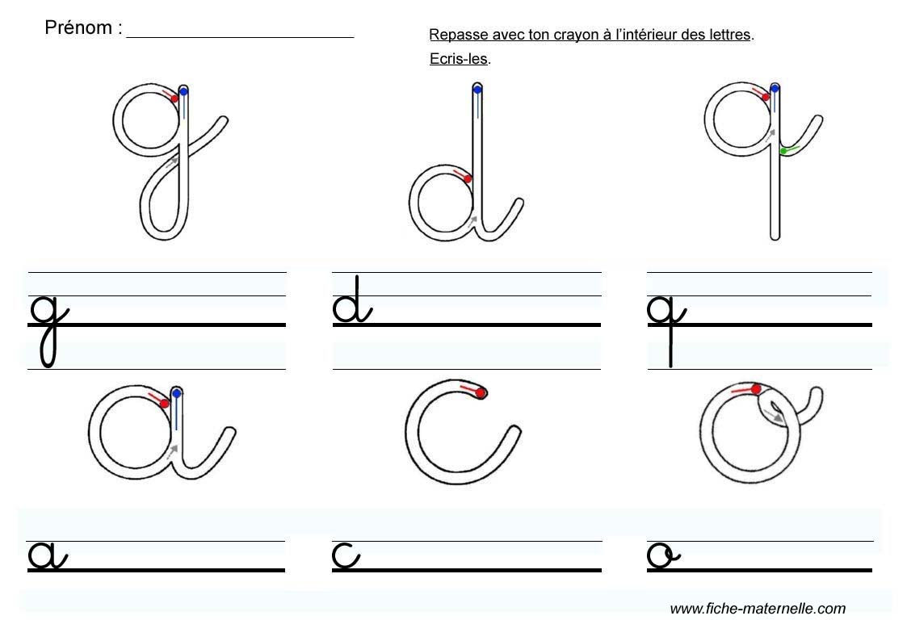

Semaine 2 GS : je m’entraine à écrire les lettres avec des ponts.
Semaine 3 GS : je m’entraine à écrire les lettres avec les boucles qui montent.

